力動的危機介入の実際  キーワード：危機、レジリエンス、PEA紐過程、危機介入  災害、事故、犯罪、虐待によって、人が進退窮まる事例が増えています。教師の指導を受けた後に自殺してしまう事例、高い能力を持って生まれながら、虐待危機介入の助けを得られないままに行動化を繰り返すこども、身体の危機に助けを得ながらPTSR、PTSDを長きにわたって抱えてしまう例が非常に多いことがわかってきています。深刻な自然災害、震災も続いています。身体の死の危機に伴う精神の死、心の死に関わる危機対応の訓練は、絶対的に欠けています。東日本大震災以来、本学会で蓄積してきた臨床対応処方は、WHOの関心も引き、今起きている災害事態にも、これから起こりうる災害に備えるためにも、貴重な臨床知となっています。  心の死の危機に対応するには、力動的視点が欠かせません。危機対応は力動的心理療法そして精神看護領域のセルフケア・セラピィにおける専門性の柱でもあります。自分を失ってしまう、すなわち自我自律性の傷つきの大きさによって、助けを自ら求めることができない子供や大人が増えている臨床実態を踏まえ、心の危機介入の基本理論と技法を体験的に学ぶワークショップを行います。身近な事例を持ってお集まりください。  日 程 ：2018年11月11日（日）  9:30～14:30  講 師 ：小谷 英文Ph.D.  （IADP理事長・国際基督教大学名誉教授）  参加費：一般専門家 7,000円  IADP会員・大学院生 6,000円  対 象： 心の教育・治療に関わる専門家で、力動的心理療法／精神療法・精神分析・力動論・集団力学に関心のある方、専門家を目指す大学院生  会 場：CSA貸会議室「ペガサート」会議室A  〒422-8581 静岡市葵区御幸町6-1  国際力動的心理療法学会（IADP）主催 プレカンファレンス・ワークショップ  学会ホームページ: http://www.iadp.info/ |  | 2018年度  国際力動的  心理療法学会  主催  プレカンファレンス  特別研修  プログラム  2019年3月に静岡  で開催される本学会に  先立ち、学会主催ワー  クショップを静岡で行い  ます。静岡の専門家の  先生方、力動的心理  療法にご関心のある方  はこの機会にぜひご参  加ください。  第24回IADP  年次大会のご案内  大会会長：  嶋田一樹  （静岡県立子ども病院）  日時：  2019年  3/1(Fri)-3(Sun)  大会テーマ：  「レジリエンス」  会場：  静岡県コンベンションアーツセンター  「グランシップ」  CSA貸会議室  [レイアップ御幸町ビル]  詳細は学会HPへ

国際力動的心理療法学会
International Association of Dynamic Psychotherapy (IADP)
1995年、理事長の小谷英文博士（国際基督教大学名誉教授）と故Edward L. Pinney 博士（元アメリカ精神分析医協会会長）によって設立された。心理療法に関する本質的知識と技術の集積を力動的見地から行い、心理療法の人類にとっての意味を深め、その臨床効果性を高める研究を推進することを目的とした学会である。

申込方法
下記の必要事項をご記入の上、郵送、FAXまたはE-mailにて学会事務局までお申込下さい。
①お名前 ②ご年齢 ③性別 ④住所 ⑤電話番号 ⑥ご所属・職種 ⑦最終学歴
⑧会員／非会員 ⑨本プログラムをお知りになったきっかけ ⑩本プログラムへのご関心
＊申込用紙はIADPホームページよりダウンロード出来ます。ぜひご活用下さい。
＊申込締切：2018年11月9日（金）18時まで

お申込・お問い合わせ先
〒153-0041 東京都目黒区駒場2-8-9 パス心理教育所内 学会事務局
E-mail: iadp@iadp.info 電話・ファックス：03-6407-8201
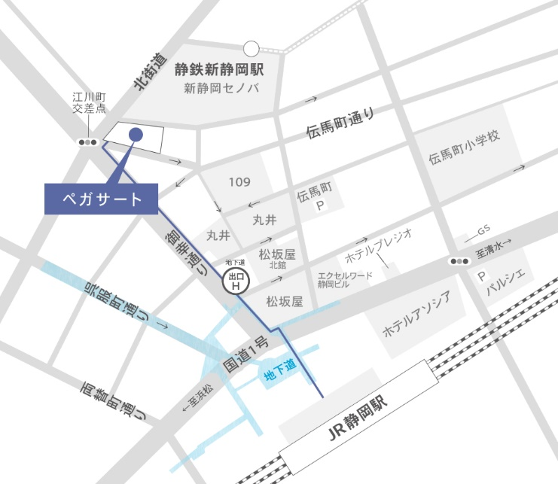
会場までのアクセス
CSA貸会議室 ペガサート
〒420-2857 静岡市葵区御幸町3-21
JR「静岡駅」より徒歩6分
静岡鉄道「新静岡駅」隣接

